УВЕДОМЛЕНИЕ

Администрацией Великого Новгорода, в том числе с привлечением органов внутренних дел, в настоящее время ведется розыск лиц, разместивших временные сооружения по адресу: Великий Новгород,
ул. Ветеранов (территория между ул. Ветеранов д. 2 и ул. Ветеранов д. 4).

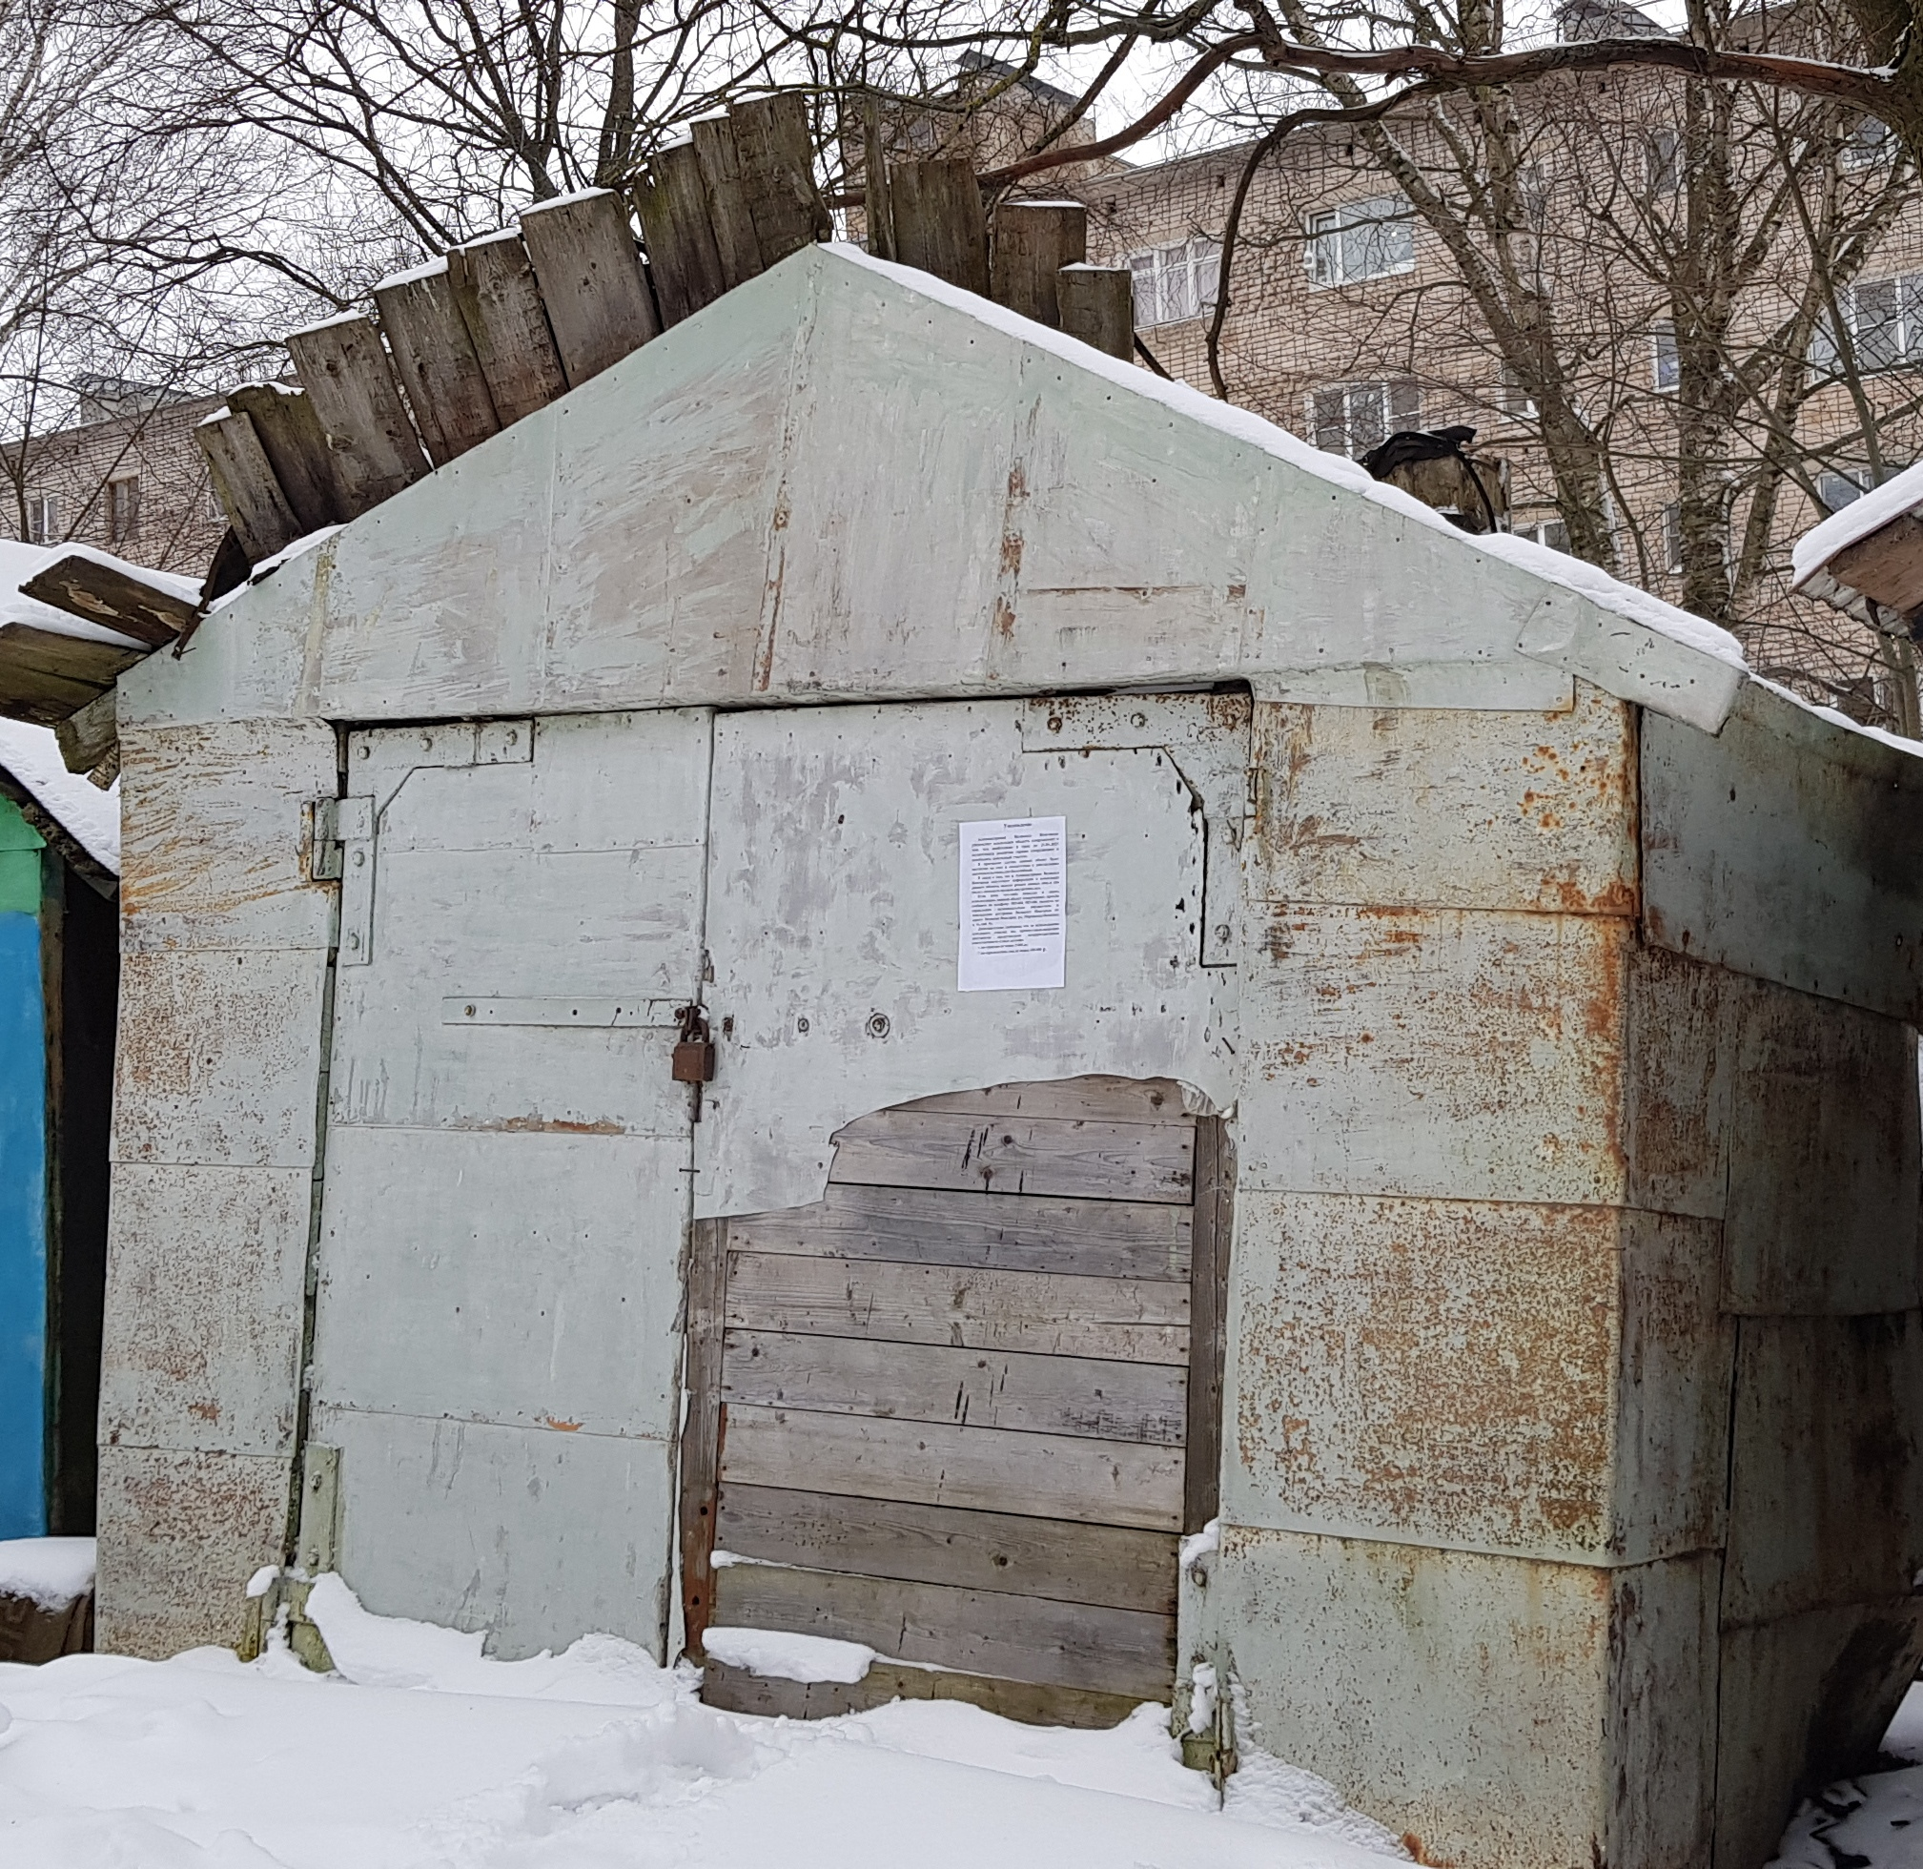

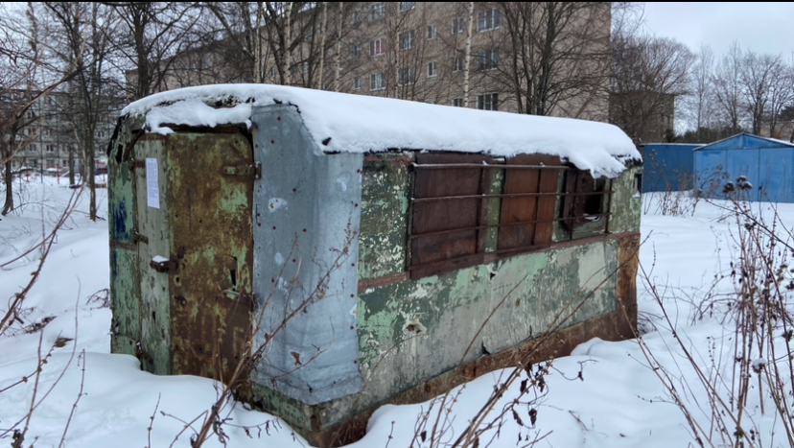

Если Вам известна какая-либо информация о лицах, использующих данный объект, просьба сообщить по телефону: 983-598, либо лично обратиться в комитет по управлению муниципальным имуществом и земельными ресурсами Великого Новгорода по адресу: Великий Новгород,
ул. Мерецкова-Волосова, д.13, каб. 5.
Администрация Великого Новгорода уведомляет владельца вышеуказанного строения о необходимости осуществить его демонтаж в целях освобождения земельного участка в срок до 21.03.2023 года.
В противном случае, после указанного срока Администрацией Великого Новгорода в отношении вышеуказанного имущества будут проведены мероприятия по признанию данного объекта (металлического сооружения) бесхозяйным движимым имуществом и обращению в муниципальную собственность.
Дополнительно Администрация Великого Новгорода сообщает, что за использование земельных участков без правоустанавливающих документов предусмотрена административная ответственность в виде штрафа:
- на граждан не менее 5 000 р.;
- на юридических лиц не менее 100 000 р.

